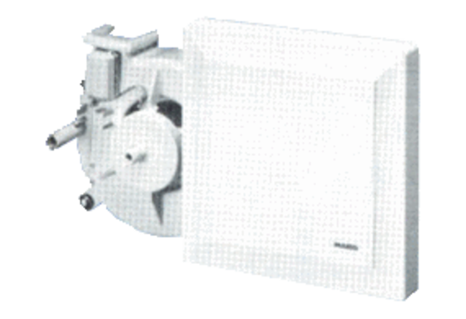Ventilátorová vložka (sada) ER 17/100 HObsah dodávky: 1 kusSortiment:
Typové číslo: 0080.0744Výrobce: MAICO

